        - 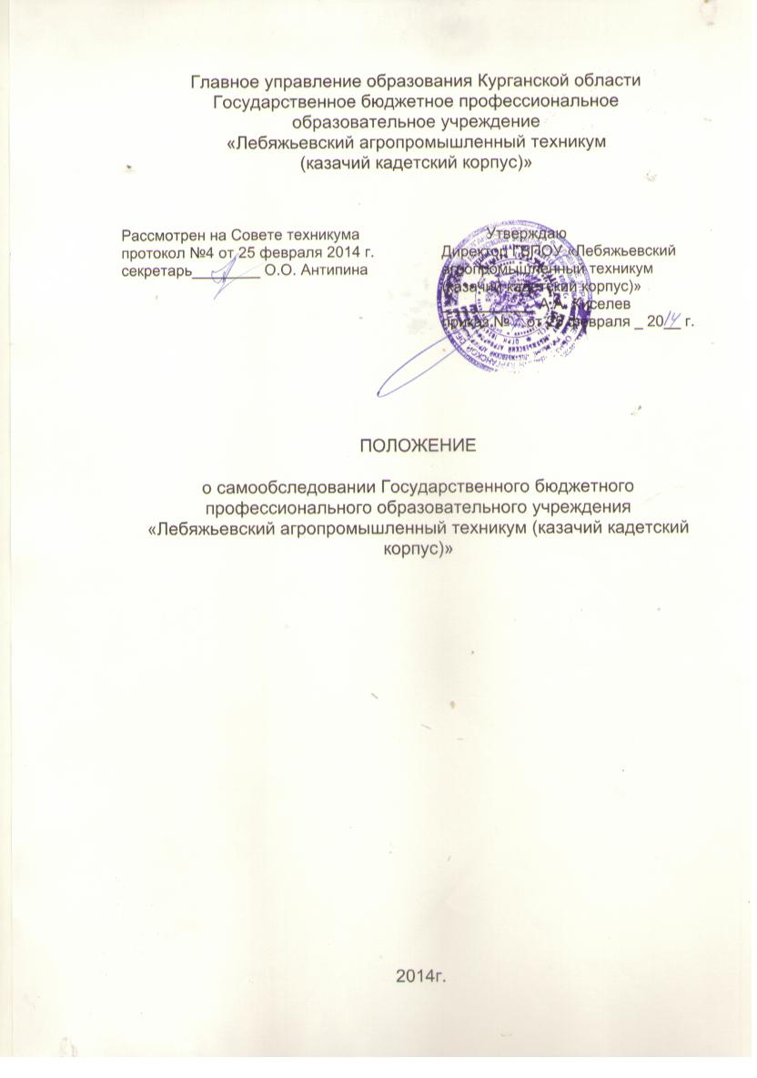Общие положения

  - Положение разработано в соответствии с пунктом 3. части 2 статьи
29 Федерального закона от 29 декабря 2012 г. № 273-ФЗ "Об образовании в Российской Федерации", Порядком проведения сомообследования
образовательной организации, утвержденным приказом Министерства образования и науки Российской Федерации от 14 июня 2013 года № 462.
    - Самообследование - это процедура, которая проводится ежегодно,
носит системный характер, направлена на внутреннюю диагностику, выявление резервов и точек роста, а также определения векторов, ресурсов и движущих сил
дальнейшего поступательного развития образовательного учреждения.
    - Целями самообследования являются обеспечение доступности и открытости информации о деятельности организации, а также подготовка отчета о
результатах самообследования.
    - Процедура самообследования включает в себя следующие этапы:
- планирование и подготовку работ по самообследованию техникума;
- организацию и проведение самообследования в техникуме;
- обобщение полученных результатов и на их основе формирование отчета;
- рассмотрение отчета Советом техникума.

      - Сроки, форма проведения самообследования и состав лиц, привлекаемых для его проведения

    - Работа по самообследованию ГБПОУ "Лебяжьевский
агропромышленный техникум (казачий кадетский корпус)" начинается не позднее
1 марта текущего года и заканчивается 20 апреля текущего года.

    - Для проведения самообследования в техникуме создается комиссия в составе: заместителей директора, руководителей структурных подразделений, курирующих направления деятельности, подлежащие оценке.
    - При проведении самообследования могут быть использованы
следующие методы: наблюдение, анкетирование, тестирование, собеседование, определение обобщающих показателей и др.
    - Самообследование проводится в форме анализа основных направлений деятельности техникума по состоянию на 1-ое апреля текущего года:
- системы управления учреждением (анализируется организационно-
правовое обеспечение образовательной деятельности, соответствие организации управления техникумом уставным требованиям, соответствие собственной нормативной и организационно-распорядительной документации действующему законодательству и уставу, организация взаимодействия структурных подразделений техникума, реализация принципа коллегиальности, зрелость и эффективность органов общественного управления, внешние связи техникума,
инновационная деятельность); - образовательной деятельности, организации учебного процесса
(анализируется выполнение образовательных программ в соответствии с календарным учебным графиком, расписание учебных занятий, виды учебных занятий, организация учебной и производственной практики, текущий контроль и
промежуточная аттестация обучающихся, перемены, продолжительность обеденных перерывов, организация питание обучающихся, соблюдение правил и инструкций по охране труда; выполнение программ воспитательной, профилактической деятельности и полученные социально-педагогические эффекты);

- содержания и качества подготовки обучающихся (анализируется изменение структуры подготовки кадров за последние три года и её ориентация на региональные потребности, динамика (за три последних года) приема по всем
уровням и формам получения образования, соотношение между государственным заданием и приёмом с полным возмещением затрат, структура подготовки
кадров в разрезе уровней и форм получения образования на отчётную дату, структура выпуска специалистов за последние три года, результаты государственной итоговой аттестации и независимой оценки квалификации
выпускников в динамике за три года, участие обучающихся в конкурсах профессионального мастерства; деятельность ресурсного центра и
многофункционального центра прикладных квалификаций);
- востребованности выпускников (анализируется трудоустройство выпускников в динамике за три года, профессиональное продвижение
выпускников, результаты деятельности службы содействия трудоустройству выпускников, отзывы работодателей);
- качество кадрового состава (анализируется фактическая численность работников на соответствие штатному расписанию, образовательный ценз и
квалификационная структура педагогических работников, дополнительное
профессиональное образование работников, результаты внутренней аттестации,
результаты научно-методической работы);
- качество учебно-методического, библиотечно-информационного обеспечения (состояние библиотечного фонда, средств информационного обеспечения и их обновление за отчётный период, обеспеченность обучающихся учёбой, учебно-методической и справочной литературой, информационными
ресурсами; ведение, своевременность обновления официального сайта в
информационно-телекоммуникационной сети "Интернет");

- качество материально-технической базы (анализируется уровень оснащённости образовательного учреждения учебно-лабораторным оборудованием, тренажёрами, производственным оборудованием, степень его
новизны; обеспеченность современными ПК, общежитием, пунктами питания,
спортивными сооружениями);
- функционирование внутренней системы оценки качества образования (анализируется система внутритехникумовского контроля, общественной экспертизы качества образования);
- анализ показателей деятельности техникума, утверждённых приказом
Министерства образования и науки РФ от 10 декабря 2013 года №1324.
2.5. По результатом проведённого анализа проводится оценка основных направлений деятельности образовательной организации.
2.6. На основе примерного плана-графика работ по подготовке и проведению самообследования (приложение 1) директором техникума ежегодно утверждается состав комиссии и план-график с конкретными сроками,
ответственными и мероприятиями по проведению самообследования.

  - Отчёт о результатах самообследования

- Результаты самообследования учреждения оформляются в виде
отчёта, включающего аналитическую часть и результаты анализа показателей деятельности учреждения.
- Отчёт по самообследованию формируется по состоянию на 1 апреля текущего года и имеет следующую структуру и объём:
- оценка системы управления учреждением (не более 5 страниц);
- оценка образовательной деятельности (не более 5 страниц);

- оценка содержания и качества подготовки обучающихся (не более 5 страниц);
- оценка востребованности выпускников (не более 5 страниц);
- оценка качества кадрового состава (не более 5 страниц);
-оценка качества учебно-методического и библиотечно-информационного
обеспечения (не более 5 страниц);
- оценка качества материально- технической базы (не более 5 страниц);
- оценка функционирования внутренней системы оценки качества
образования (не более 5 страниц); -анализ показателей деятельности техникума, утверждённых приказом
Министерства образования и науки РФ от 10 декабря 2013 года №1324.
3.3. Результаты самообследования рассматриваются на заседании Совета техникума.
3.4. Отчёт подписывается директором техникума и заверяется печатью. 3.5. Размещение отчёта образовательного учреждения на официальном
сайте техникума в информационно-телекоммуникационной сети "Интернет" и направление его учредителю осуществляется не позднее 20 апреля текущего года.

Приложение 1

ПРИМЕРНЫЙ ПЛАН-ГРАФИК работ по подготовке и проведению самообразования

ГБПОУ «Лебяжьевский агропромышленный техникум (казачий кадетский корпус)»

№ | Мероприятие |  | Ответствен- | Сроки
 |  |  | ный
 | Планирование и подготовка работ по самообследованию
1 | Проведение рабочего совещания с заместителями |  | Директор | До 5 марта
 | директора по вопросам закрепления
 | ответственных за сбор и обобщение (анализ)
 | информации по
 | отдельным направлениям самообследоваания,
 | формирования пакета диагностического
 | инструментария для проведения
 | самообследования и принятия рабочих форм
 | предоставления информации; решение вопроса о
 | приобретении необходимого оборудования,
 | программного обеспечения.
2 | Проведение совещания с коллективом техникума |  | Заместитель | До 10
 | по вопросу проведения самообследования; |  | директора по | марта
 | информирование членов коллектива о |  | УПР
 | нормативной
 | основе, целях, сроках и процедуре
 | самообследования
3 | Проведение установочного совещания с членами |  | Заместитель | До 15
 | комиссии по механизму сбора и рабочим формам |  | директора по | марта
 | представления информации по отдельным |  | УПР
 | направлениям самообследования
 | Организация и проведение самообследования
4 | Сбор информации (фактического материала) для |  | Члены | До 01
 | проведения анализа (в том числе при |  | комиссии | апреля
 | необходимости,
 | подготовка запросов)
 | Обобщение полученных результатов и на их основе формирование отчета
5 | Статическая обработка, сравнительный анализ и |  | Члены | С 01 по 05
 | обобщение полученной информации по |  | комиссии | апреля
 | отдельным
 | направлениям самообследования
6 | Свод и подготовка проекта отчёта по итогам |  | Заместитель | До 08
 | самообследования |  | Директора по | апреля
 |  |  | УПР
7 | Обсуждение предварительных итогов |  | Заместители | До 10
 | самообследования на совещании при директоре, |  | директора, | апреля
 | разработка проекта комплекса мер, |  | руководитель
 | направленных на устранение выявленных в ходе |  | структурного
 | самообследования |  | подразде-
 | недостатков и совершенствованию деятельности |  | ления
 | профессиональной образовательной организации
Рассмотрения отчета органом управления организации,

к компетенции которого относится решение данного вопроса

8 | Рассмотрение отчёта Советом техникума, | Директор | До 15
 | принятие |  | апреля
 | комплекса мер, направленных на устранение
 | выявленных в ходе самообследования
 | недостатков и совершенствованию деятельности
 | техникума
 | Подготовка и направление отчета учредителю
 | и размещение на официальном сайте организации
9 | Корректировка проекта отчёта по итогам | Заместители | До 17
 | самообследования с учетом результатов | директора | апреля
 | рассмотрения на заседании Совета техникума,
 | подготовка итоговой версии отчёта
10 | Подписание отчёта директором и утверждение | Директор | До 18
 | приказом комплекса мер, направленных на |  | апреля
 | устранение выявленных в ходе
 | самообследования
 | недостатков и совершенствованию деятельности
 | техникума; принятие управленческих решений по
 | кадровому составу организации (о поощрении,
 | дисциплинарном взыскании, необходимости
 | повышение квалификации, внесении изменений в
 | должностные инструкции и т.д.)
11 | Направление отчёта по итогам | Заместитель | До 20
 | самообследования в | директора по | апреля
 | Главное управление образования Курганской | УПР
 | области (отдел профессионального образования)
12 | Размещение отчёта по итогам самообследования | Заместитель | До 20
 | на официальном сайте техникума в | директора по | апреля
 | информационно-телекоммуникационной сети | УПР
 | "Интернет"
13 | Проведение контрольных мероприятий по | Заместители | До 01 июня
 | реализации комплекса мер, направленных на | директора
 | устранение выявленных в ходе
 | самообследования
 | недостатков и совершенствованию деятельности
 | учреждения (в том числе в форме совещания при
 | директоре, собеседований и др.)

